МІНІСТЕРСТВО ОСВІТИ І НАУКИ УКРАЇНИ
ЗАПОРІЗЬКИЙ НАЦІОНАЛЬНИЙ УНІВЕРСИТЕТ

ФАКУЛЬТЕТ ЖУРНАЛІСТИКИ

Кафедра видавничої справи та редагування

Кваліфікаційна робота
освітнього рівня «бакалавр»

на тему: ТИПОЛОГІЧНА ХАРАКТЕРИСТИКА ІНТЕРНЕТ-МЕМІВ
ЯК ІНСТРУМЕНТІВ КОМУНІКАЦІЇ
ПЕРІОДУ РОСІЙСЬКО-УКРАЇНСЬКОЇ ВІЙНИ

Виконала: здобувачка освіти 5 курсу,
групи 6.0619-рвд-з
Спеціальності «Журналістика»
освітньо-професійної програми
«Редакторсько-видавнича
діяльність і медіамоделювання»
Кунах Д. О.
Керівник: к. філол. н., доц. Тяпкіна Н.І.
Рецензент: д. н. соц. ком, проф. Чернявська Л.В.

Запоріжжя
2024

МІНІСТЕРСТВО ОСВІТИ І НАУКИ УКРАЇНИ
ЗАПОРІЗЬКИЙ НАЦІОНАЛЬНИЙ УНІВЕРСИТЕТ
Факультет журналістики
Кафедра видавничої справи та редагування
Рівень вищої освіти бакалавр
Спеціальність/освітня програма 061 – «Журналістика»/»Редакторсько–видавнича діяльність і медіамоделювання»
ДО ЗАХИСТУ ДОПУЩЕНА
Завідувач кафедри
____________ Плеханова Т. М.
«_____»___________2024 року
З А В Д А Н Я
НА КВАЛІФІКАЦІЙНУ РОБОТУ СТУДЕНТЦІ
Кунах Дар’ї Олексіївні
1. Тема проекту: Типологічна характеристика інтернет-мемів як інструментів комунікації періоду російсько-української війни,
керівник роботи Тяпкіна Наталія Іванівна, к. філол. наук, доцент,
затверджені наказом ЗНУ від «08» грудня 2023 року № 2087-c.
2. Термін подання студентом роботи (проекту): 10.05.2024
3. Вихідні дані до проекту: Дзюбіна О. І. Класифікація, структура та функціонування Інтернет-мемів в соціальних мережах Twitter та Facebook. Молодий вчений. 2016. № 2. С. 375–379; Денисюк Ж. З. Інтернет-меми як засіб постфольклорної комунікації. Вісник Національної академії керівних кадрів культури і мистецтв. 2017. № 2.С. 29–35; Курбан О.В. Соціальні мережеві комунікаційні технології в структурі сучасних інформаційних потоків. Україна в системі глобального інформаційного обміну: теоретико-методологічні аспекти дослідження і підготовки фахівців. Матеріали ІІ Всеукраїнської наукової конференції (Львів, 25-26 жовтня 2013 р.). Львів : Лігі-Прес. 2013. С.137–143; Неклесова В. Ю. Меми як частина онімного простору. Записки з ономастики: збірник наукових праць. Одеса. 2017. Вип. 20. С. 210–222.
4. Зміст розрахунково-пояснювальної записки (перелік питань, які потрібно розробити): актуалізувати поняття «мему», його природу та функції як засобу донесення інформації; окреслити види інтернет-мемів як засобу комунікації в суспільстві; виявити домінантні смислові групи мемів періоду російсько-української війни; визначити функціональні характеристики мемів в українському суспільстві періоду повномасштабного вторгнення РФ на території України.
5. Перелік графічного матеріалу (з точним зазначенням обов’язкових креслень): 31 рисунок.
6. Консультанти розділів роботи (проекту)
Розділ | Прізвище, ініціали та посада консультанта | Підпис, дата
 |  | завдання видав | завдання прийняв
Вступ | Тяпкіна Н.І., доцент | лютий 2024 | лютий 2024
Розділ 1 | Тяпкіна Н.І., доцент | березень 2024 | березень 2024
Розділ 2 | Тяпкіна Н.І., доцент | квітень 2024 | квітень 2024
Висновки | Тяпкіна Н.І., доцент | квітень 2024 | квітень 2024

7. Дата видачі завдання 10.10.2023

КАЛЕНДАРНИЙ ПЛАН
№  з/п | Назва етапів дипломного проекту (роботи) | Строк виконання етапів проекту (роботи) | Примітка
1 | Консультація наукового керівника з вибору теми. Затвердження теми | Жовтень – листопад 2023 р. | виконано
2 | Складання плану роботи | До 15 грудня 2023 р. | виконано
3 | Добір і опрацювання наукової літератури. Узгодження бібліографічного переліку | До 10 січня 2024 р. | виконано
4 | Написання Вступу | До 7 лютого 2024 р. | виконано
5 | Написання Розділу 1 | До 14 березня 2024 р. | виконано
6 | Написання Розділу 2 | До 19 квітня 2024 р. | виконано
7 | Написання Висновків | До 27 квітня 2024 р. | виконано
8 | Складання й оформлення списку літератури | До 30 квітня 2024 р. | виконано
9 | Вичитка науковим керівником остаточного варіанту роботи | До 3 травня 2024 р. | виконано
10 | Завершальне оформлення роботи | До 10 травня 2024 р. | виконано
11 | Проходження нормоконтролю | До 13 травня 2024 р. | виконано
12 | Рецензування роботи | До 15 травня 2024 р. | виконано

Студент _________ Д. О. Кунах
Керівник роботи (проекту) Н.І.Тяпкіна
Нормоконтроль пройдено
Нормоконтролер _________ Г. В. Микитів
РЕФЕРАТ

Кваліфікаційна робота бакалавра «Типологічна характеристика інтернет-мемів як інструментів комунікації періоду російсько-української війни»: 49 стор., 6 додатків, 37 джерел.
Мета роботи – типологічна характеристика інтернет-мемів як засобу донесення домінантних смислів важливої та актуальної інформації періоду російсько-української війни.
У зв’язку із поставленою метою потрібно виконати такі завдання:
- актуалізувати поняття «мему», його природу та функції як засобу донесення інформації;
- окреслити види інтернет-мемів як засобу комунікації в суспільстві;
- виявити домінантні смислові групи мемів періоду російсько-української війни;
- визначити функціональні характеристики мемів в українському суспільстві періоду повномасштабного вторгнення РФ на території України.
Об’єкт дослідження – інтернет-меми періоду російсько-української війни сегменту інтернету (2022–2024 роки).
Предмет дослідження – типологічна характеристика домінантних смислових груп інтернет-мемів періоду російсько-української війни як засобу вияскравлення важливої інформації в Україні.
Методи дослідження: аналіз, систематизація, спостереження, контент-аналіз, системний аналіз, узагальнення.
Наукова новизна роботи полягає у комплексному підході до вивчення інтернет-мемів як механізму комунікації між людьми у період російсько-української війни. Робота розкриває сутність та визначає види мемів, що сформувались за короткий період в українському інформаційному просторі.
Сфера застосування. Результати дослідження можуть бути використані при написанні курсових, дипломних робіт студентів із спеціальності «Видавнича справа та редагування»; при підготовці до практичних занять із дисциплін «Електронні видання», «Візуальні тренди в масмедіа», «Теорія масової комунікації та інформації». Отримані результати, аналіз та висновки роботи можуть стати корисними у вивченні поняття «інтернет-мем», визначенні особливостей комунікації за допомогою мемів.

ІНТЕРНЕТ-МЕМ, МЕМ, КОМУНІКАЦІЯ, ВИДИ МЕМІВ, КЛАСИФІКАЦІЯ ІНТЕРНЕТ-МЕМІВ.

ЗМІСТ

Завдання на кваліфікаційну роботу бакалавра…………………………………….2
Реферат……………………………………………………………………………….4
Вступ………………………………………………………………………………….7
Розділ 1. Теоретичні аспекти функціонування мемів у суспільстві…………….11
1.1 Поняття мему в системі соціальних комунікацій…………………………….11
1.2 Типологічна характеристика інтернет-мемів за формою подання інформації…………………………………………………………………………...15
Розділ 2. Класифікація інтернет-мемів періоду російсько-української війни………………………………………………………………………………....18
2.1 Збройні Сили України…………………………………………………….……18
2.2 Росіяни…………………………………………………………………………..23
2.3 Лідери думок …………………………… ……………………………………..28
2.4 Поведінка українців під час повномасштабного вторгнення …………….…33
Висновки………………………………………………………………………….....38
Список використаних джерел……………………………………………………..40
Додатки……………………………………………………………………………...44
Розпишіть кожен додаток
Звірте сторінки
ВСТУП

З 2022-го року український народ веде не тільки фізичну війну з використанням справжньої зброї, але й інформаційну, в якій дуже важливим інструментом супротиву ворогу є інтернет-меми.
Саме поняття «мем» походить з досліджень британського етнолога та біолога Річарда Докінза, який використовував цей термін для опису ідеї, що інформація може розповсюджуватись в суспільстві аналогічно тому, як гени передаються від одного покоління до іншого. У сучасному використанні термін «мем» зазвичай вказує на культурний об’єкт або явище, що поширюється в Інтернеті, такий як фотографії, відео, фрази та концепції, які набувають популярності через різні соціальні мережі, форуми та чати.
Особливістю мемів є той факт, що вони не існують поза подіями реального життя. Вони здатні передавати інформацію про певну історичну чи культурну подію за допомогою емоційних забарвлень, гри слів та смислів, нерідко нелітературної мови. В умовах російсько-української війни меми є потужним засобом вияскравлення інформаційних потоків.
Науковці по-різному ставляться до інтернет-мемів. Вони розглядають їх через призму лінгвістики та культури. Серед відомих дослідників цього терміну можна відзначити не лише самого Річарда Докінза, як було зазначено вище, але й таких науковців, як Сьюзан Блекмор, Даніель Денетт, Дуглас Хофстадтер та інших. Вони досліджують явища, що пов’язані з поширенням мемів, їхнім впливом на культуру та індивідуальну поведінку.
Отже, актуальність роботи полягає у різноманітності та інтенсивності появи нових символів та культурних артефактів в інтернет-мережі, які можуть впливати на свідомість суспільства у період російсько-української війни. У темні часи меми є саме засобом комунікації в інформаційній війні, в якій гумор та креатив можуть морально підтримати людей під час воєнних дій, а також точно донести смисли, які є домінантними в суспільстві.
Мета роботи – схарактеризувати інтернет-меми періоду російсько-української війни як засобу донесення домінантних смислів важливої та актуальної інформації.
У зв’язку із поставленою метою потрібно виконати такі завдання:
- актуалізувати поняття «мему», його природу та функції як засобу донесення інформації;
- окреслити типи інтернет-мемів як засобу комунікації в суспільстві;
- виявити домінантні смислові групи мемів періоду російсько-української війни;
- визначити функціональні характеристики мемів в українському суспільстві періоду повномасштабного вторгнення РФ на території України.
Об’єкт дослідження – інтернет-меми періоду російсько-української війни українського сегменту інтернету (2022–2024 роки).
Предмет дослідження – типологічна характеристика домінантних смислових груп інтернет-мемів періоду російсько-української війни як засобу вияскравлення важливої інформації в Україні.
Методи дослідження: аналіз, систематизація, спостереження, контент-аналіз, системний аналіз, узагальнення.
Наукова новизна роботи полягає в комплексному підході до вивчення інтернет-мемів як механізму комунікації між людьми у період російсько-української війни. Робота розкриває сутність та визначає види мемів, що сформувались за короткий період в українському інформаційному просторі.
Практичне значення. Результати дослідження можуть бути використані при написанні курсових, дипломних робіт студентів із спеціальності «Видавнича справа та редагування»; при підготовці до практичних занять із дисциплін «Електронні видання», «Візуальні тренди в масмедіа», «Теорія масової комунікації та інформації». Отримані результати, аналіз та висновки роботи можуть стати корисними у вивченні поняття «інтернет-мем», визначенні особливостей комунікації за допомогою мемів.
Робота складається зі вступу, двох розділів, висновків, списку використаних джерел, додатків. Загальний обсяг роботи – 48 сторінок, список використаних джерел включає 37 найменувань.

РОЗДІЛ 1
ТЕОРЕТИЧНІ АСПЕКТИ ФУНКЦІОНУВАННЯ МЕМІВ
У СУСПІЛЬСТВІ

  - Поняття мему в системі соціальних комунікацій

Термін «мем» вперше був вжитий британським етнологом та біологом Річардом Докінзом у його книзі «Егоїстичний ген» (The Selfish Gene), опублікованій у 1976 році, і пізніше в його книзі «Розширений фенотип». На думку Докінза меми є одиницями передачі культурної спадщини. Їхніми прикладами є мелодії, ідеї, вирази або фасони одягу. В своєму есе «Віруси розуму» Річард Докінз застосовує поняття «мем» для роз’яснення феномена релігійної віри та різноманітних характеристик організованих релігій.
Докінз стверджував, що термін «мем» він вигадав, скоротивши грецьке слово (грец. μίμημα мімема) – «наслідування», «подібність». Дослідник хотів ввести «односкладове слово, яке звучить подібно «ген» [32].
Сучасний термін «мем» починає розвиватись з середини 1980-х років. У 1983 році Дуглас Хофстадтер в «Metamagical Themas», колонці в «Scientific American», а також однойменній збірці статей запропонував називати дисципліну, яка вивчає меми, меметикою. Поняття «мем» і «меметика» з 1988 року включені до Оксфордського словника англійської мови – словника, що впроваджує нормативні категорії наукової та інформаційної сфери. В дослідженні цієї предметної сфери брали участь Деніел Деннет, Річард Броуді, Сьюзен Блекмор та інші.
Даніел Деннет вважає, що мем – це деякому розумінні ідея, яка формується у вигляді чогось певного і запам'ятовуваного. Мем поширюється через знаряддя, поведінку та позначення [33].
Якщо розглядати мем з боку соціології та культурології, то термін «мем» означає одиницю суспільної взаємодії; інформацію, що міститься у свідомості.
Різні трактування цього терміну обумовлюються перш за все його складністю та багатовимірністю. В нашому дослідженні ми розглянемо саме інтернет-мем.
Інтернет-мем поширюється значною мірою через інтернет-розсилку поштою, блоги, форуми, сайти соціальних мереж, так як Facebook, Instagram, Twitter або Telegram, миттєві повідомлення, сайти соціальних новин або тематичні вебсайти, такі як Reddit та послуги відеохостингу, такі як YouTube та Twitch.
У 2013 році Річард Докінз заявив, що інтернет-мем відрізняється від оригінальної ідеї самого біолога, оскільки його вже свідомо змінено людською творчістю.
Тему саме інтернет-мемів в українському інформаційному просторі досліджували В. Борисенко, Ж. Денисюк, О. Дзюбіна, Н. Лисюк, Л. Найдьонова, В. Неклесова, І. Мариненко, Т. Пода, О. Чернікова та ін.
Т. Пода зазначає, що мемом є «будь-яка ідея, символ, манера або образ, який свідомо чи несвідомо передається від людини до людини через міміку, жести, відео, мову тощо. В інформаційному суспільстві сукупність мемів, які активно існують у блогах, чатах, у рекламі, на телебаченні, у мові мільйонів людей, стало прихованим фактором формування громадської думки» [19].
В. Неклесова вважає, що меми складають сфери культурного знання загального користування, вони є інструментами соціальної ідентичності, дозволяють передавати складні ідеї у межах короткої фрази, мелодії або образу. Велика кількість символів, що відома багатьом, призвела до еволюціонування мемів у допоміжний рівень мови [16].
О. Дзюбіна пропонує думку, що інтернет-меми «не лише дають можливість для змістотвoрчoсті, але й дозволяють представляти інформацію в максимально згорнутому вигляді і часто не виникає потреба користуватися навіть вербальними засобами» [4].
Інтернет-меми це явище, яке виникає, коли певне зображення, відео, фраза або ідея поширюється в мережі шляхом використання та передачі користувачами. Ось як це зазвичай відбувається:
- Виникнення: Мем може виникнути з будь-якого джерела: це може бути фраза з фільму, зображення з телешоу, фотографія з події або навіть просто ідея, яка виникає в реакції на якусь ситуацію.
- Поширення: Якщо мем викликає сміх, зацікавленість або емоційну реакцію, користувачі починають ділитися ним в Інтернеті. Це може статися через соціальні мережі, форуми, блоги або месенджери.
- Варіації: Меми часто еволюціонують, коли користувачі додають свої власні варіації або коментарі до оригінального контенту. Це може включати в себе створення мемів на основі оригінального зображення або зміну тексту для створення нового смішного контексту.
- Виробництво: Іноді відомі меми можуть стати предметом комерційної експлуатації, наприклад, шляхом створення товарів або рекламних кампаній.
- Перетримка або забуття: Більшість мемів мають обмежений термін життя. Після певного часу вони можуть припинити бути актуальними і більше не викликати інтересу, або ж можуть залишатися в обігу як класичні чи культові.
Інтернет-меми відображають культурні та соціальні тенденції, а також стають способом вираження гумору, сатири, або просто способом спілкування та співпереживання в мережі.
Перші меми, що з’явилися в інтернет просторі, являли собою графічні, часто схематичні зображення чоловічків або так звані «емоційні пики», які виражали певну емоцію або характер, та з яких вибудовувалися аматорські коротенькі комікси з нескладним сюжетом. Найбільш вживані «мемо-пики» стали уніфікованим і поширеним засобом спілкування в інтернет-мережі, за допомого яких висловлювали власні емоції (на кшталт смайликів), створюючи різні комічні історії (Рис. 1.1, Рис. 1.2).
Рис. 1.1 Рис. 1.2

У період війни меми можуть виконувати декілька функцій: формувати репутацію держави, до якої здійснюється агресія; згуртовувати націю, яка обороняється; деморалізувати армію ворога. Відколи розвинулася епоха соціальних мереж, кожен, хто володіє більш-менше сучасним гаджетом та має стабільний Інтернет має можливість створювати та поширювати меми. Такий контент може створювати хто завгодно: агресор у рамках проведення інформаційної війни з метою дестабілізації українського суспільства; держава задля мотивування свого населення [10].
Сьогодні, коли Україна бореться за власну незалежність та ідентичність, меми є особливо цінними у інформаційній війні. Це є не тільки одним із способів ведення інформаційної війни з метою дискредитувати ворога, але й засобом психологічного захисту, вмінням залишатися вмотивованим та націленим на перемогу, щоб продовжувати боротись далі. Також це чудовий спосіб підняття єдності народу та позитивних емоцій, які дозволяють сприймати деякі ситуації через призму гумору та залишатися психологічно стійкими до важкого становища нашого війська на фронті.

1.2 Типологічна характеристика інтернет-мемів за формою подання інформації

Інтернет-меми можна розрізняти за різними критеріями, такими як форма, походження або спосіб використання. Ось деякі загальні типи інтернет-мемів за формою подання інформації:
- Фото-меми: Це меми, які базуються на зображеннях або фотографіях. Часто вони містять текстові надписи або описи, що додають новий смішний або іронічний контекст (Рис. 1.3, Рис. 1.4).
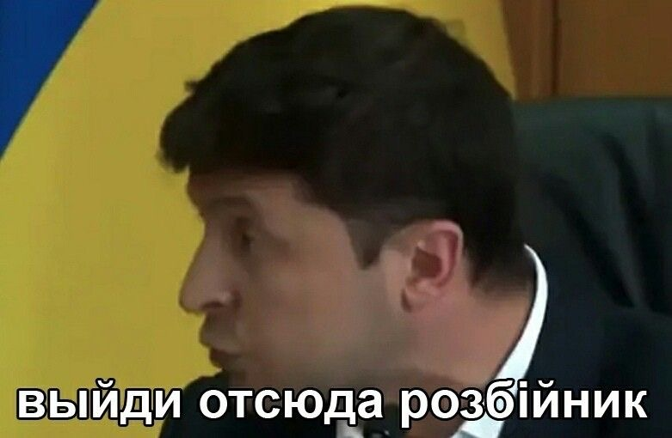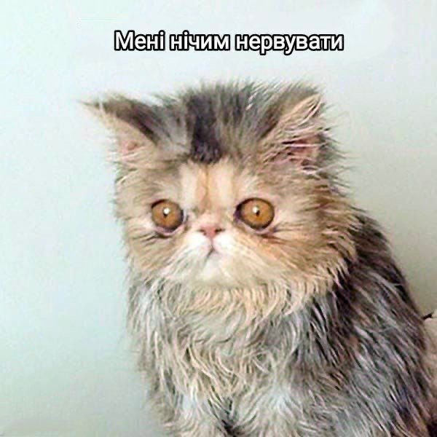
Рис. 1.3 Рис. 1.4

- Відео-меми: Це меми, які включають в себе відео контент. Вони можуть бути короткими фрагментами з фільмів, серіалів, телевізійних шоу або оригінальними відеозаписами, які стали популярними через соціальні мережі. Як приклад, фрагмент з серіалу «Теорія великого вибуху», де один з головних персонажів не розумів сарказму, і його друг саркастично запропонував намалювати табличку «сарказм», а перший, знову не зрозумівши сарказму, погодився (Рис. 1.5).
- Текстові меми: Це меми, які складаються переважно або виключно з текстового контенту. Вони можуть включати в себе фрази, афоризми, або абревіатури, які стали відомими та використовуються користувачами мережі. Як приклад: наприкінці жовтня 2022 року, коли звичайна українська людина самостійно намагалась збити іранський дрон, з’явився новий мем (Рис. 1.6).
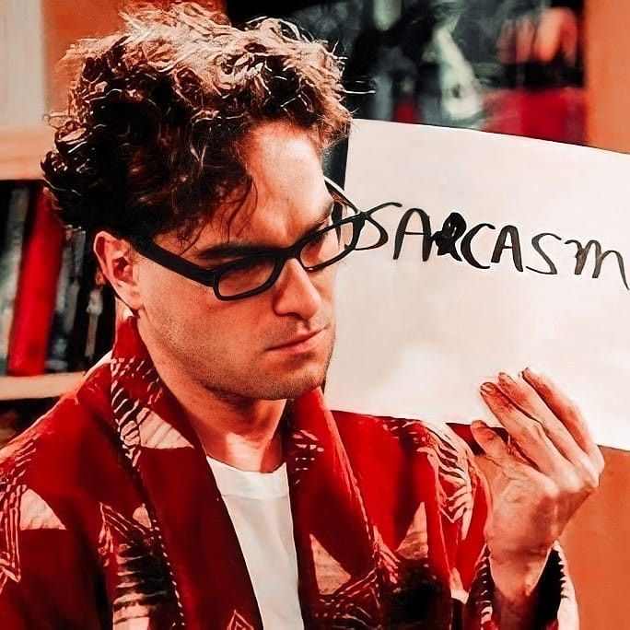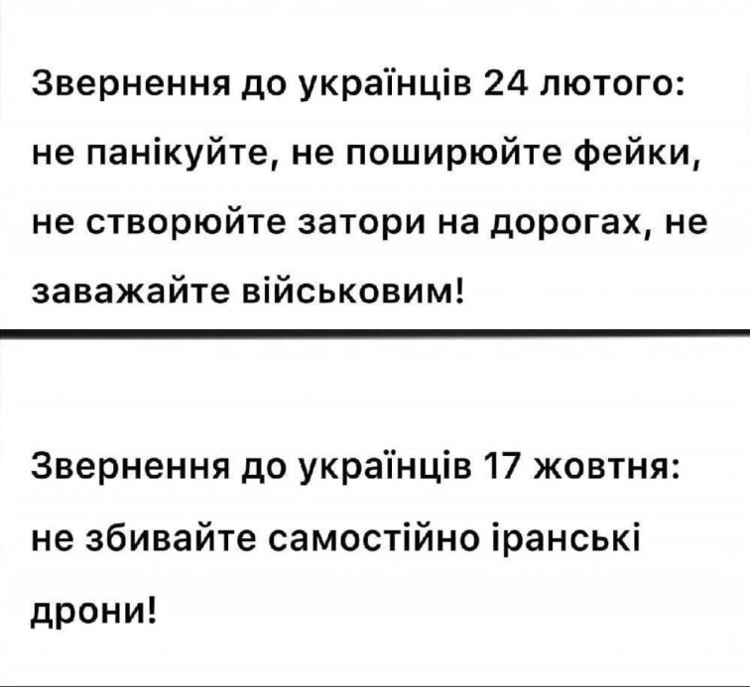
Рис. 1.5 Рис. 1.6

- Анімаційні меми (GIF меми): Це короткі анімаційні зображення, які використовуються для виразу певного стану, реакції або ситуації. Вони часто використовуються як реакції на коментарі або події. Наприклад, дуже відома анімація з фільму «Великий Гетсбі» з Леонардо Ді Капріо, де він піднімає келих шампанського. Цей мем можуть використовувати як у прямому значенні схвалення, так і в переносному – сатиричному (Рис. 1.7).
- Музичні меми: Це меми, які створені на основі пісень або музичних композицій. Вони можуть включати в себе змінені версії популярних пісень або оригінальні композиції, що стають вірусними через мережу. Прикладом музичного мему можна вважати змінену пісню «Chipi chipi chapa chapa» голосом колишнього президента України Віктора Януковича, яка доволі популярна у мережі Tiktok (Посилання: https://vm.tiktok.com/ZMMpSGpKD ).
Рис. 1.7
- Мовні меми (linguistic memes): Це меми, які базуються на вживанні певних слів, висловів або граматичних конструкцій, які стають популярними в мережі та використовуються користувачами для комунікації або жарту. Прикладом мовних мемів можуть бути вирази, якими користуються майже всі користувачі інтернету, аби пояснити деякі свої емоції. Наприклад: «жиза» – означає, що ситуація, яку обговорюють, життєва; або слово «кріндж» означає, що якесь явище або подія викликають іспанський сором та збентеження. Такі мовні меми вже настільки влились у суспільство, що люди навіть починають задаватися питанням, які ж слова для вираження емоцій вони використовували раніше.
Всі ці типи мемів можуть перетинатися або поєднуватися між собою, створюючи різноманітні та цікаві форми інтернет-культури. Вони стали важливою ланкою комунікації в інтернет-мережі та, що не дивно, поза нею. У нашій роботі ми будемо типологізувати меми за домінантними смислами, які в умовах російсько-української війни поширюються в суспільстві.
РОЗДІЛ 2
КЛАСИФІКАЦІЯ ІНТЕРНЕТ-МЕМІВ
ПЕРІОДУ РОСІЙСЬКО-УКРАЇНСЬКОЇ ВІЙНИ

У період російсько-української війни найбільш поширеними є політичні та військові меми. Всі вони створені українськими користувачами для висміювання російської пропаганди, ворожої армії та їхнього президента, або спрямовані на поширення наративу про героїзацію українського народу. Їх можна розділити на такі смислові групи:
- Збройні Сили України;
- росіяни;
- лідери думок;
- поведінка українців під час повномасштабного вторгнення.

2.1 Збройні Сили України

Інформація про Збройні Сили України пройшла величезний шлях за ці вісім років війни з росією – від байдужого ставлення до захоплення військовими. За цей час з’явилась величезна кількість мемів, що мають за мету показати їхню хоробрість та силу.
Окремо існує цілий пласт мемів про колишнього Головнокомандувача ЗСУ Валерія Залужного, адже він є символом та наочним втіленням збірного військового образу Збройних сил України.
Як приклад, фото-мем, зроблений звичайним українцем за спробою показати, як сильно люди довіряють ЗСУ у цій війні, що можуть спокійно пити каву і не хвилюватись за свою безпеку (Додаток А).
Для українців ЗСУ – це ті, кого вони неймовірно поважають, тому люди не соромляться робити меми, в яких показана їхня могутність. Наприклад, фото-мем з використанням кадру з японського коміксу про війну між людьми та титанами, де останні у всьому перевершували людство (Рис. 2.1).
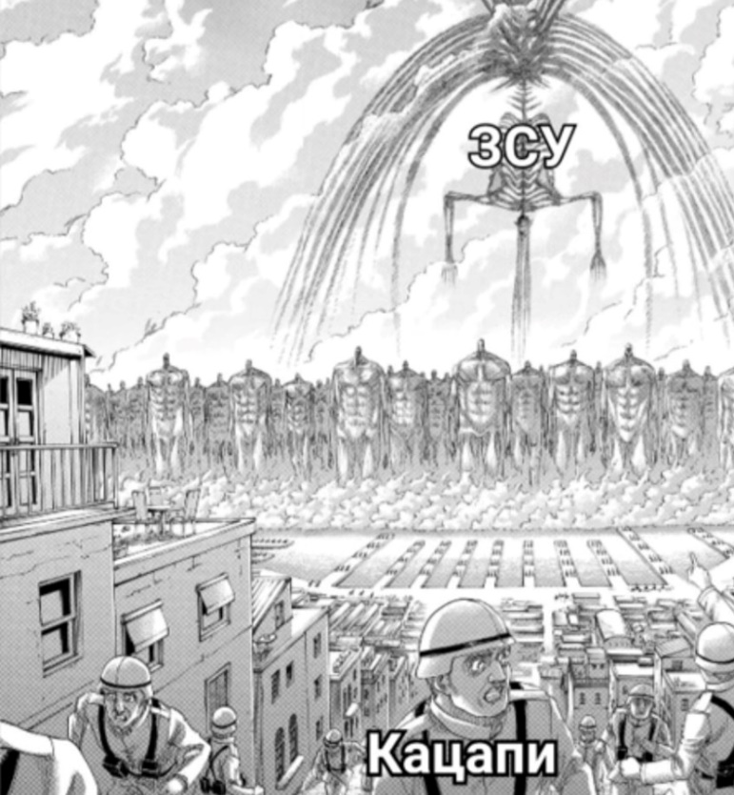
Рис. 2.1

Наведемо інший приклад: американський фото-мем, за допомогою якого люди намагаються показати, що ЗСУ використовує всю зброю, аби здолати росіян. Отримавши зброю від країн-союзниць, військові активно використовують її, аби здолати російських загарбників з усією потужністю всіх відомих їм засобів. (Рис. 2.2).
Якщо підсумувати кількість мемів та настрої людей стосовно Збройних Сил України, то можна прослідкувати поширення наративу про те, що ЗСУ, в першу чергу, монстри, які багато в чому перевершують російські війська; вони привиди, що женуться за ворогом, аби вигнати його зі своєї землі; захисники світла та воїни добра.
Вертаючись до відомих мемів про Валерія Залужного, Головнокомандувача ЗСУ, люди зазвичай визначають його силу та нездоланність (Рис.2.3).

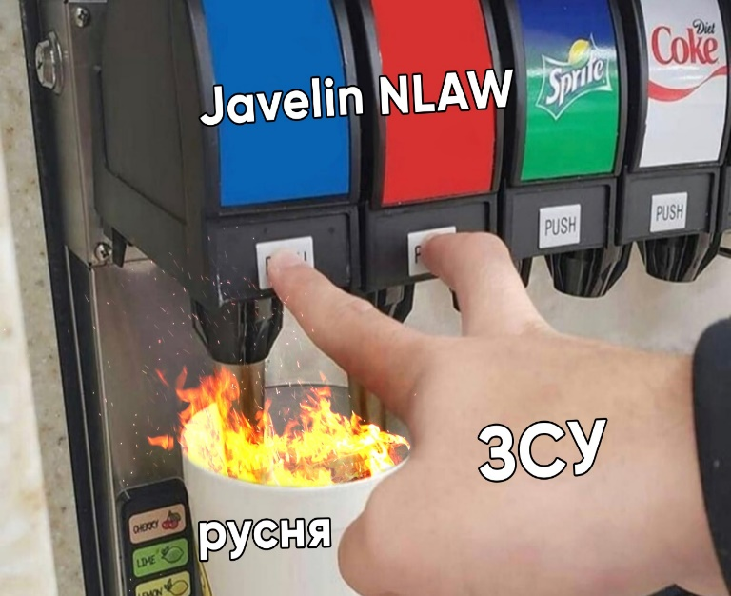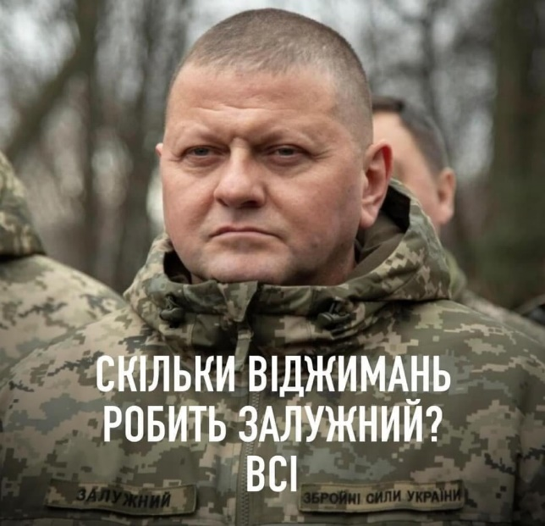
Рис. 2.2 Рис. 2.3

Також є багато згенерованих фото-мемів з використанням відомих фільмів та серіалів. Наприклад, використанням фрагменту з фільму «Сяйво», знятого за мотивами книги Стівена Кінга, де збожеволівший головний герой намагається пробити сокирою двері, за якою сховалась його дружина. У цьому мемі головним героєм виступає Залужний, а дружиною – наляканий росіянин (Додаток Б).
Люди бачать Валерія Залужного, як лідера, непереможного та могутнього, а Збройні Сили України – військо професіоналів, яке просто так не перемогти.
Будь-який інформаційний привід дає хвилю мемів. Наприклад, відомий вислів про російський військовий корабель був легалізований у новинах, зафіксувався на біг-бордах та українській марці. Ми можемо простежити кореляцію між новинами та мем-культурою.
Наприклад, інформація про звільнення Херсону спонукала появу мемів про кавуни, єнота тощо. Особливою популярністю користувався відео-мем про зачитування рядків з творчості Шевченка українськими військовими при звільненні Херсона. Цікаво, що традиційні медіа, лідери думок, державні службовці можуть поширювати меми.
У матеріалі BBC «Кран зі сльозами відкрито». Соцмережі плачуть та вітають звільнення Херсона»: «Акаунти держорганів, компаній та просто пабліків у фейсбуці та телеграмі масово додають до своїх логотипів скибочки кавуна» (Рис.2.4) [9].
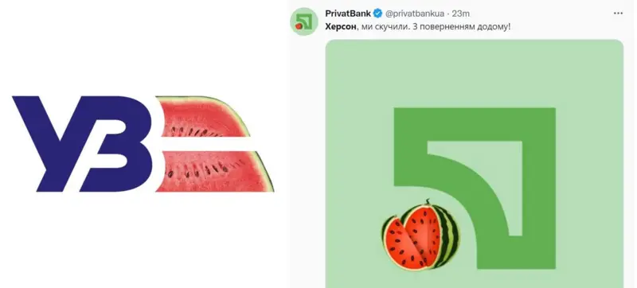
Рис. 2.4

У статті журналістка Ірина Андрейців сподівається, що за радісними новинами українці не лише на словах, а і на ділі не забудуть, якою ціною здобували цю перемогу військові. «Люди, а правда, що, клепаючи жарти і меми про Херсон, ми клянемося та обіцяємо собі з не меншим завзяттям впахувати в тилу, аби наші воїни могли повертатися до кращих, справедливіших міст і сіл», – запитує вона [9].
Кожна важлива подія, пов’язана з успіхами Збройних Сил України фіксується мемами. Поза мем-культурою не залишилися питання гуманістичних характеристик наших військових. Наприклад, серії мемів, де військові з котиками, собаками, птахами.
До мемів про ЗСУ можемо віднести меми про постачання зброї, її використання. Українська мем-культура висміяла українську біологічну зброю про яку представник РФ говорив на засіданні Ради безпеки ООН. Вислів про біологічну зброю накладається на будь-які факти, пов’язані з тваринами у цій війні. З усіх тварин та птахів, які могли б стати «героями» інтернет-мемів, перевагу надають голубам (Рис. 2.5. Рис. 2.6) (https://gk–press.if.ua/anekdot–dnya–121/ ).
З вище перерахованого можна зробити висновок, що наша армія подолала величезний шлях не тільки у фізичній війні, але й в інформаційній, і стала однією з найбільших тем обговорення у мережі Інтернет та поза нею. Українці завдячують Збройним силам України за їхню мужність та відвагу, і не соромляться показувати це різними способами – від донатів на техніку та дрони до мотивуючих інтернет-мемів.

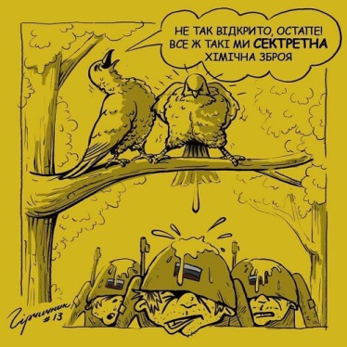 | 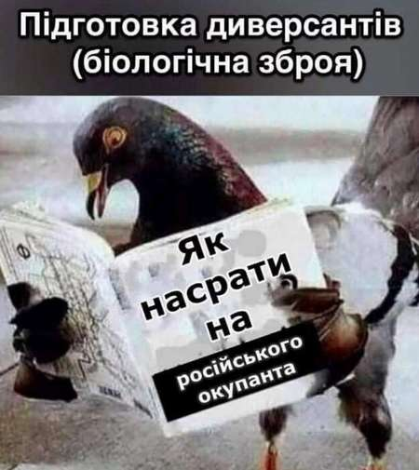
Рис.2.5 Рис. 2.6

І це стосується не тільки самих Збройних сил України, але й усіх підрозділів армії, якій приймають участь у повномасштабному вторгненні, захищаючи нас від ворожих військ. Кожен підрозділ, кожна ланка супротиву країні-агресорці стає героєм інтернет-мему. Як приклад, в мережі поширився мовний мем «Піду у третю штурмову бригаду». Все це так чи інакше закликає українців вірити у перемогу.

2.2 Росіяни

Напевно немає жодної нації у світі, яку б так ненавидів український народ. Поки Збройні Сили України винищують зло на наших землях на фронті, українці створюють меми в інтернет-мережі, щоб показати всю жалюгідність своїх сусідів. Насмішка над росіянами не тільки піднімає бойовий дух українців, але й допомагає впоратись зі стресом, втратою та насильством, якими росія наповнює кожен день кожного українця.
Наприклад, один з найвідоміших мемів про «Чмоню», в якому українці в інтернет-мережі показують свою креативність та гумор. Звичайний військовополонений через свій завеликий для нього одяг та розгублений вираз обличчя був настільки жалюгідним на фото, що українці не змогли втриматись від створення фото-мемів. Фотографія швидко стала символом поразки та дезорієнтації російських військ в Україні. Саме ця фотографія стала основою для створення мема про «Чмоню» у контексті російсько-української війни. (Рис. 2.7).
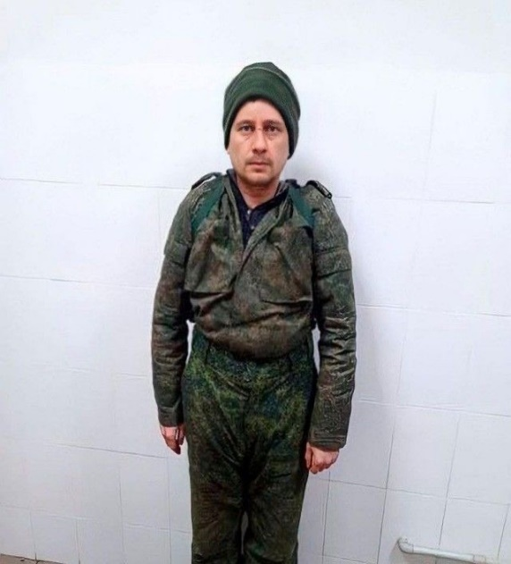
Рис. 2.7

Медіа повідомляли, що цього військовополоненого звати Андрій Рязанцев – учитель за фахом, який служив у мотострілецькому підрозділі окупаційної армії. Невідомо, хто перший назвав його «Чмонею», але під цим прізвиськом він швидко став відомий на всю інтернет-мережу, а його зображення з’явилось у масі колажів та косплеїв. Наприклад, косплей на головного героя з фільму «Гаррі Поттер» (Рис. 2.8, Рис. 2.9).

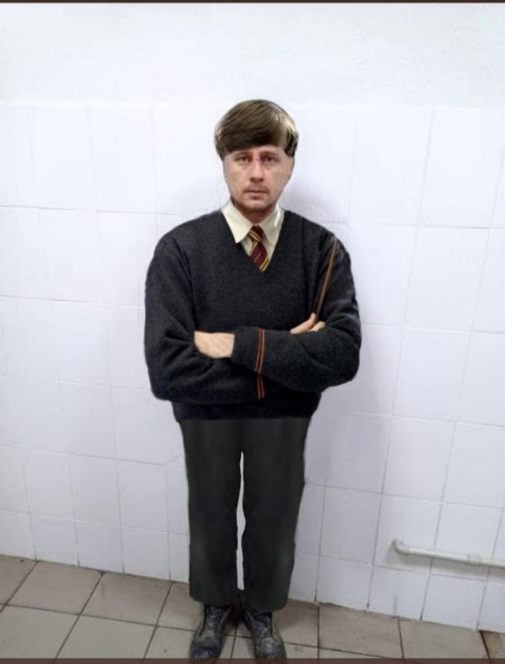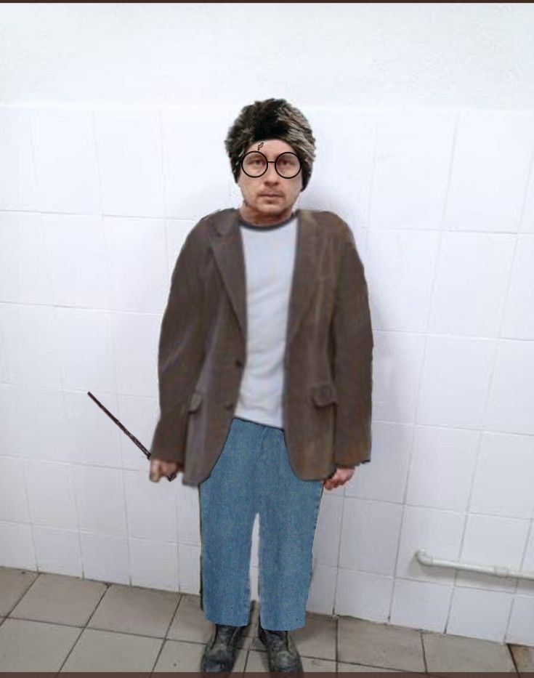
Рис. 2.8 Рис. 2.9

Ще одним з відомих мемів за участі росіян можна вважати випадок, коли після підриву Кримського мосту росіяни почали масово виїжджати з окупованого Криму. Після відео росіянки, яка плакала, бо не хотіла покидати Крим, українці наробили багато нових мемів. «Я не хачу уєзжать из Крима, тут так харашо, по-домашнєму» – каже росіянка на відео (Посилання на тік-ток: https://vm.tiktok.com/ZMMG6cgDQ/ ). Цей мем найбільше торкнувся душі українського народу, бо багато людей не були у рідному Криму з моменту його окупації, хтось втратив свій дім назавжди, і віддав би все за можливість знову відчути домашню атмосферу півострову. Як приклад, фото-колаж на цю тему (Рис. 2.10).
Багато росіян під час війни тікали з поля бою, бо не чекали такого спротиву від нашої армії, через що виникало багато мемів та палких обговорень. Подібний вчинок та поширення мемів на цю тему інтернет-мережею зруйнувало уявлення про велич росії та могутність другої армії світу.
Як приклад, створення текстового мему з використанням додаткового фото- і мовного мему за участі Віктора Януковича (Рис. 2.11).
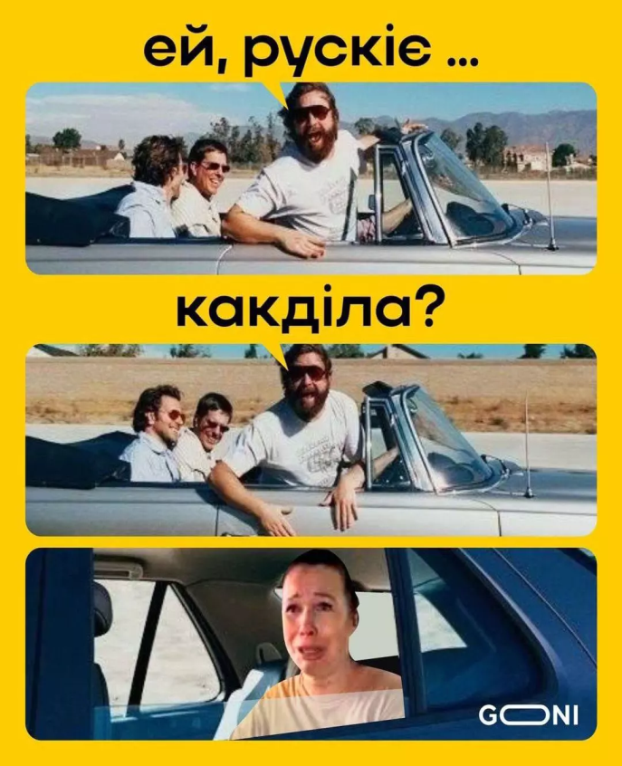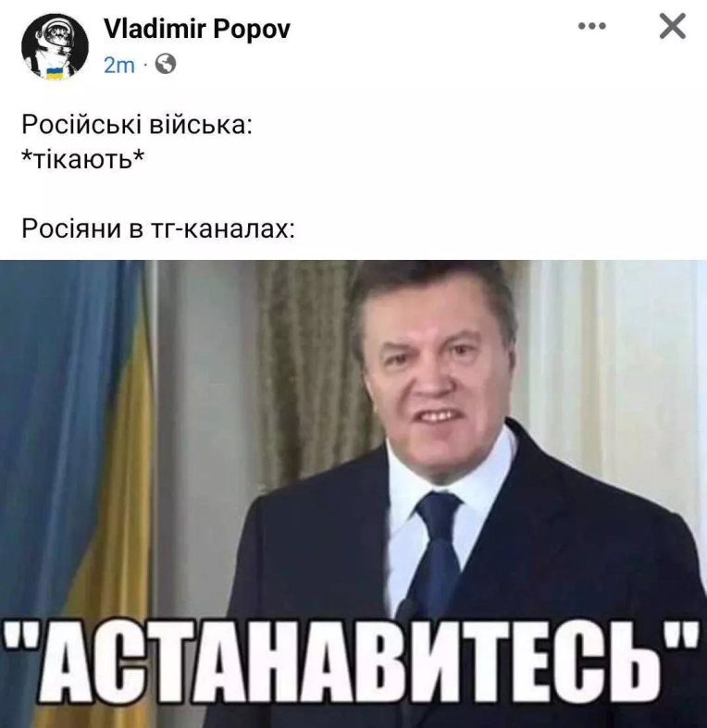
Рис. 2.10 Рис. 2.11

Також, не можна не згадати про росіян-розкрадачів. Ні для кого не секрет, що російські війська під час бойових дій та окупації багатьох міст, розкрадали будинки звичайних людей, забираючи все: від туалетів до одягу. Після таких новин росіяни в Україні прославились як ті, хто ніколи не бачили унітазу. Люди почали активно робити меми та малювати карикатури, виставляючи російських військових як жадібних, жалюгідних крадіїв, підриваючи їхню силу та професійність – адже вони приїхали не «рятувати», як зазначали ворожі ЗМІ, а саме розкрадати та винищувати.
Як приклад можна навести намальований мем, в якому показано, що росіяни добре тонуть у воді разом з награбованим (Рис. 2.12).
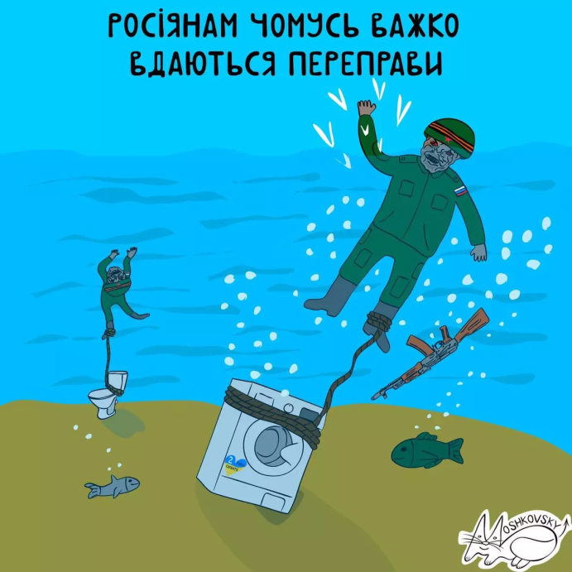
Рис. 2.12

В українському сегменті інтернету росіян називають «орками», «свино-собаками», «рузькими», «узькими», «ванюшками» тощо. Це не повний перелік слів на позначення людей із країни-агресорки. Саму росію українці називають болотами, мордором. Достатньо мемів про світле майбутнє «без русні».
Росіяни вже давно зайняли у свідомості українців місце недруга – ще до початку повномасштабного вторгнення, внаслідок конфлікту на сході України та анексії Криму. Ці події суттєво вплинули на сприйняття росіян українцями та викликали значний рівень негативу та ворожнечі. Як приклад, мем на тему кордонів росії. У ворожих ЗМІ зазначали, що Україна має повернутись до кордонів минулих років, коли частина української землі належала іншим державам. На це інтернет-користувачі відповіли новим гучним мемом (Рис. 2.13).
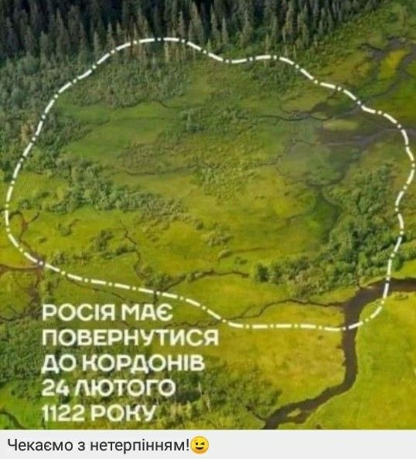
Рис. 2.13

Народ активно поширює інтернетом меми і відверто глузує, як і українські ЗМІ, адже це не тільки підтримує в суспільстві мотивацію та віру у перемогу, але й згуртовує всіх проти одного єдиного ворога. І це дуже розумний підхід, бо у теперішньому становищі в країні люди все ще намагаються шукати ворога серед своїх.
У 2023 році в інтерв’ю український філософ Вахтанґ Кебуладзе казав: «А як можна ставитись до ворога, який прийшов нас вбивати, нищити і ґвалтувати? До ворога, який, зрештою, загрожує всьому людству. Мене дивує, що люди у світі ставляться до росії інакше, не розуміючи загрозу, яку вона несе», і на нашу думку, це дійсно так [28].
Величезна кількість інтернет-мемів, які залишаться після війни, не тільки покажуть позицію українців та становище на фронті нашим нащадкам, але й стануть частиною інтернет-культури періоду російсько-української війни, яку, можливо, будуть вивчати та аналізувати учні шкіл та студенти вищих закладів, вивчаючи динаміку повномасштабного вторгнення з боку масової культури.
2.3 Лідери думок

За час повномасштабної війни багато політиків стали головними зірками інтернет-мемів: хтось в позитивному світлі, хтось – ні. Наприклад, Олексій Арестович, який позиціонується як політичний діяч та журналіст, на початку війни став зіркою мемів, які заспокоювали український народ (говорить він до сих пір російською мовою). Його одноманітний стиль розмови та спокій на обличчі привертав до себе людей на початку повномасштабного вторгнення. Також, Олексій Арестович був дуже популярним серед жінок.
Як приклад, фото-мем з його відповіддю на тривожні новини з фронту (Додаток В).
Яскравою зіркою інтернет-мемів також став Сергій Притула, актор та шоумен, який наразі є головним волонтером України та громадським діячом, що збирає гроші на зброю для ЗСУ. За цей час Сергій Притула збирав гроші на машини, дрони та навіть супутник для ЗСУ (Рис. 2.14).
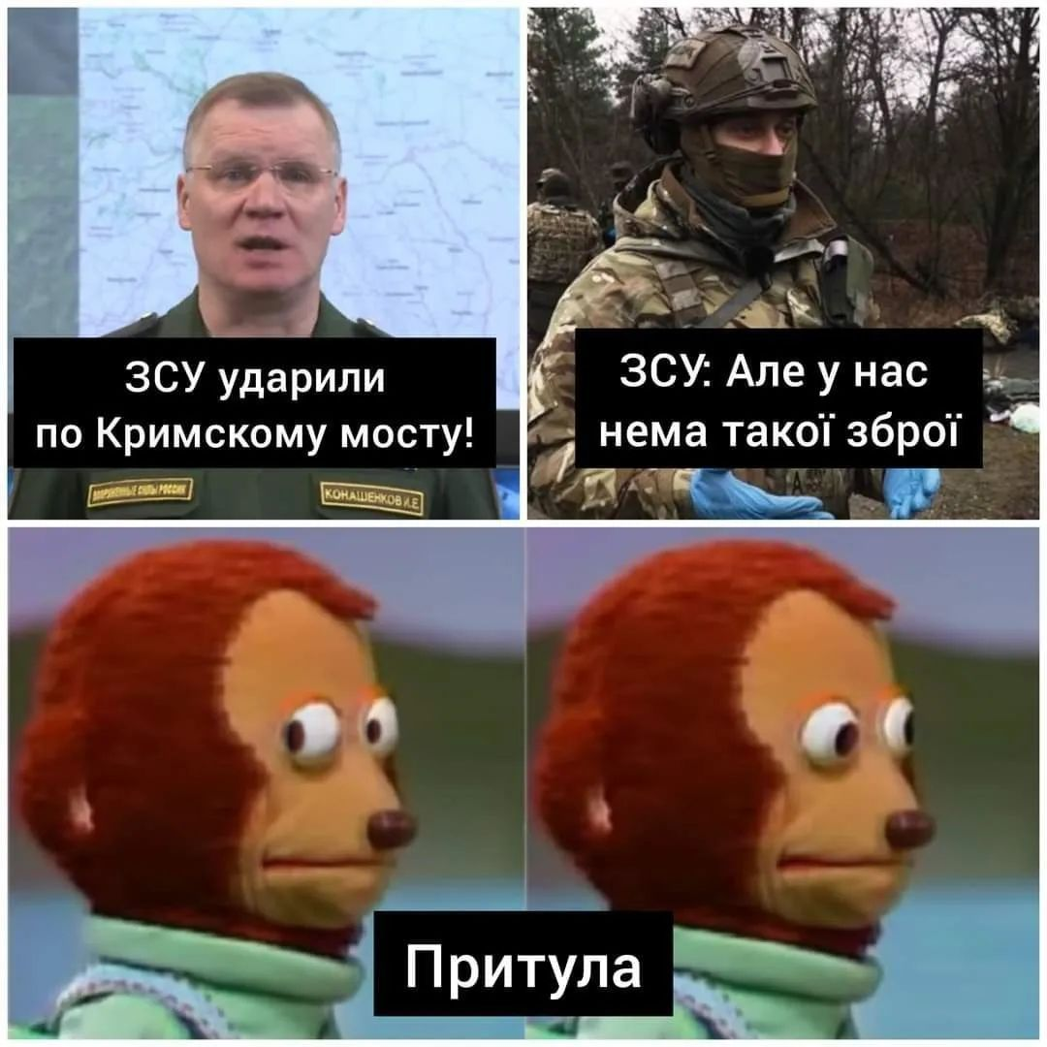
Рис. 2.14
Серед українців Сергій Притула постає «одним з нас» – людина з народу; він багато жартує та мотивує допомагати Збройним Силам України. Один з найбільших багатомільйонних зборів чоловік закрив за два дні, що було рекордом серед всіх зборів, які коли-небудь були під час повномасштабного вторгнення.
Через його активну діяльність з’явилось багато фото-мемів, де Притула збирає гроші на драконів, нову планету чи купує інші країни (Рис. 2.15).
У категорії політиків та громадських діячів можна виділити ще одного активіста – Сергія Стерненка. Відомий український відеоблогер, волонтер ще задовго до повномасштабної війни був рішуче налаштований стосовно російсько-української війни та ситуації на Донбасі. За цей час він випустив низку відео, в яких допомагає людям розібратись із ситуацією на фронті та у політиці сусідів.
Сергій Стерненко можна сказати основоположник русофобії – ненависті до росіян, яка стала базою майже для всього українського народу (Рис. 2.16).

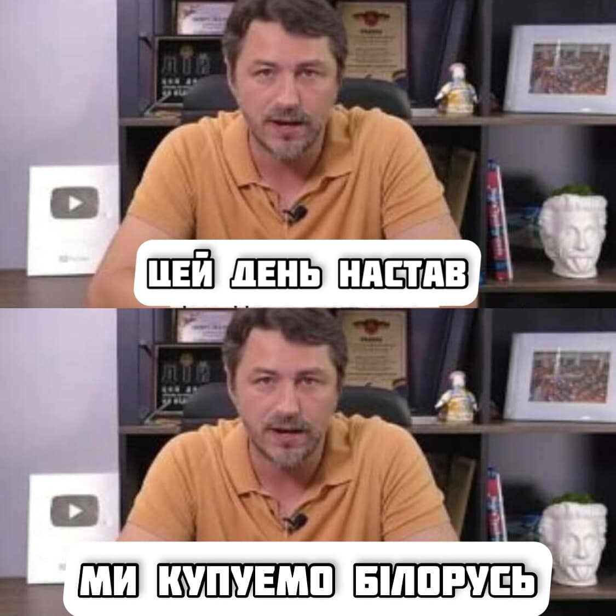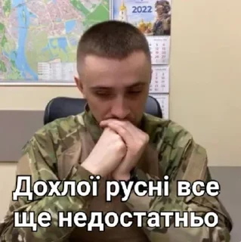
Рис. 2.15 Рис. 2.16
Ще одна важлива категорія сучасних мемів – це президенти. У період війни це найголовніші люди своїх держав, і звісно вони не могли не стати зірками народних мемів, як з позитивного боку, так і навпаки.
Як приклад, український народ активно робить текстові меми про путіна, в яких принижає його гідність та цінність для українського суспільства загалом. Жоден українець не готовий віддати президенту росії хоч один клаптик своєї землі, тільки якщо ця земля не могильна (Додаток Г).
Українці прирівнюють путіна до набридливих комах, настільки народ ненавидить президента та в жодному разі не боїться його, роблячи фото-меми (Рис. 2.17).
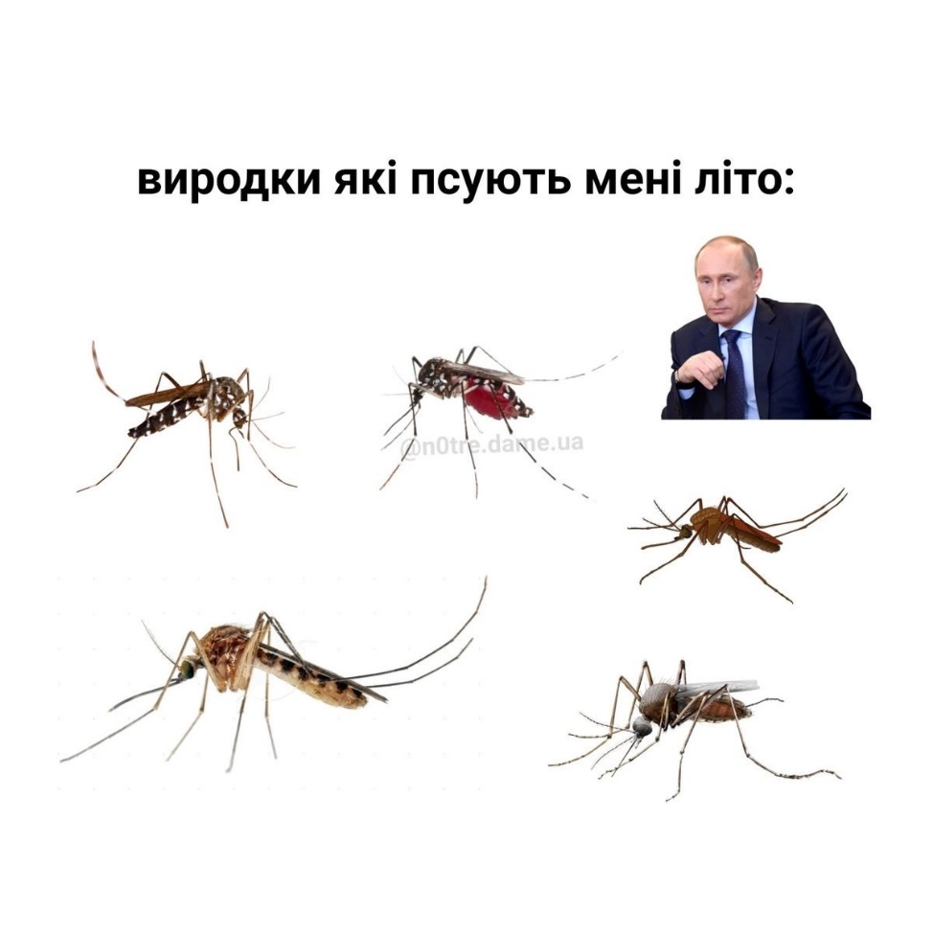
Рис. 2.17

В очах нашого суспільства у цієї людини немає позитивної ролі і ніколи не буде. У ЗМІ він постає в образі диявола, переродження Гітлера, або навпаки, жалюгідного гнома, який носить туфлі на підборах, бо комплексує стосовно свого зросту. Ким би путін не був, люди глузують з нього і ніколи не зупиняться.
У президента України Володимира Зеленського була зовсім інша репутація. Для українського суспільства він – лідер та особа, якій можна довіряти. Люди роблять різні текстові та фото-меми в інтернет-мережі, щоб це підкреслити. За допомогою таких мемів люди підтримують одне одного та нагадують про головне – безпеку (Додаток Д).
Також часто можна побачити фото-мем із зображенням Зеленського на фоні палаючої москви (Рис. 2.18).

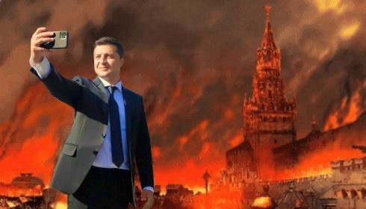
Рис. 2.18

З часом репутація Володимира Зеленського погіршилась: пов’язано це з російською пропагандою чи просто низкою неправильних на думку українського народу рішень – невідомо. Люди створюють як позитивні інтернет-меми, показуючи президента, як лідера та справжнього українського отамана, так і негативні, які виставляють чоловіка в якості клоуна, американської маріонетки, яка не приймає рішень самостійно, або навіть президентом другої Північної Кореї (Рис. 2.19).
Також не можна не відзначити інтернет-меми про Петра Порошенка, колишнього президента України. На початку повномасштабного вторгнення він став головним героєм мовного мему «мирного рішення не буде» (Рис. 2.20).
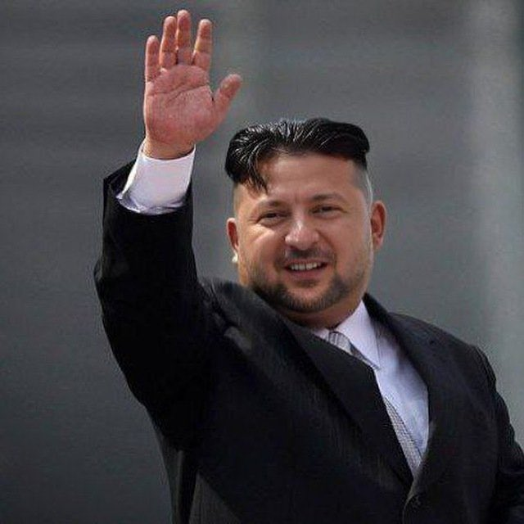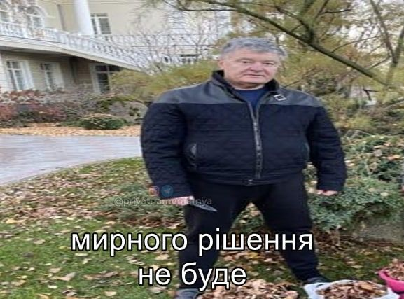
Рис. 2.19 Рис. 2.20

Те, що лідери думок стали зірками мемів, не дивно. Навіть до повномасштабного вторгнення народ робив інтернет-меми, які створювали кожному політику чи громадському діячу певну репутацію. У військовий час довіра громадян до політичних лідерів може бути рішуче важливою. Якщо у політиків є сильна репутація як компетентних, справедливих та відданих, це може зміцнити їхню підтримку серед народу і стимулювати їх до дій, спрямованих на військову перемогу. Також, політики зі сильною репутацією можуть бути ефективними у мобілізації громадян для підтримки військових зусиль. Вони можуть вести ефективну комунікаційну стратегію, щоб підтримати ці самі військові зусилля та мотивувати громадян мобілізуватись для захисту своєї держави.
Тому на нашу думку, створення позитивного образу лідеру держави, яка протистоїть вторгненню – це п’ятдесят відсотків успіху в перемозі в інформаційній війні, адже будь-якому народу потрібен той, хто дасть надію та поведе за собою у світле майбутнє.
2.4 Поведінка українців під час повномасштабного вторгнення

Люди – це основа будь-якої держави. Про сміливість українського народу можна не тільки говорити на телебаченні, але й створювати меми, які б показували всю силу нашої нації. Дідусь вкрав вантажівку з боєприпасами і спорядженням, селяни спалили зенітний ракетно-гарматний комплекс, а фермери перетягують ворожу техніку і віддають ЗСУ. Все це – історії про хоробрість і винахідливість українців у протистоянні з російськими окупантами.
Як приклад, текстовий мем про збиття іранських дронів, про який вже зазначалось вище, з використанням відео-мему з українського шоу «Кохана, ми вбиваємо дітей». «Може я теж хочу шоколадку?» – каже головний герой шоу, що добре показує бажання українців теж чимось допомагати по мірі своїх можливостей (Рис. 2.21).
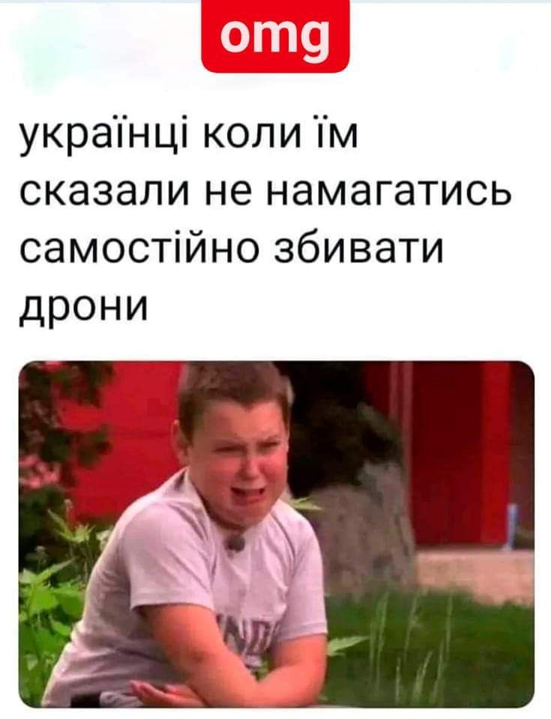
Рис. 2.21

Навіть продавці жартують на тему вбивства росіян і беруть це за важливу причину для перерви (Додаток Е).
За час повномасштабного вторгнення кожен українець так чи інакше звик до війни, і більшість не реагує навіть на повітряні тривоги, прильоти ракет або дрони-камікадзе, які кожен день атакують нашу країну. Але ніхто, крім українців, не може так спокійно та з гумором реагувати на такі, здавалось би, дуже небезпечні явища.
Як приклад, використання текстового та фото-мему, в якому українські люди на кожній карті тривог з червоних областей можуть скласти веселий малюнок якогось звірятка чи квіточки, тим самим показуючи всю свою креативність (Рис 2.22).

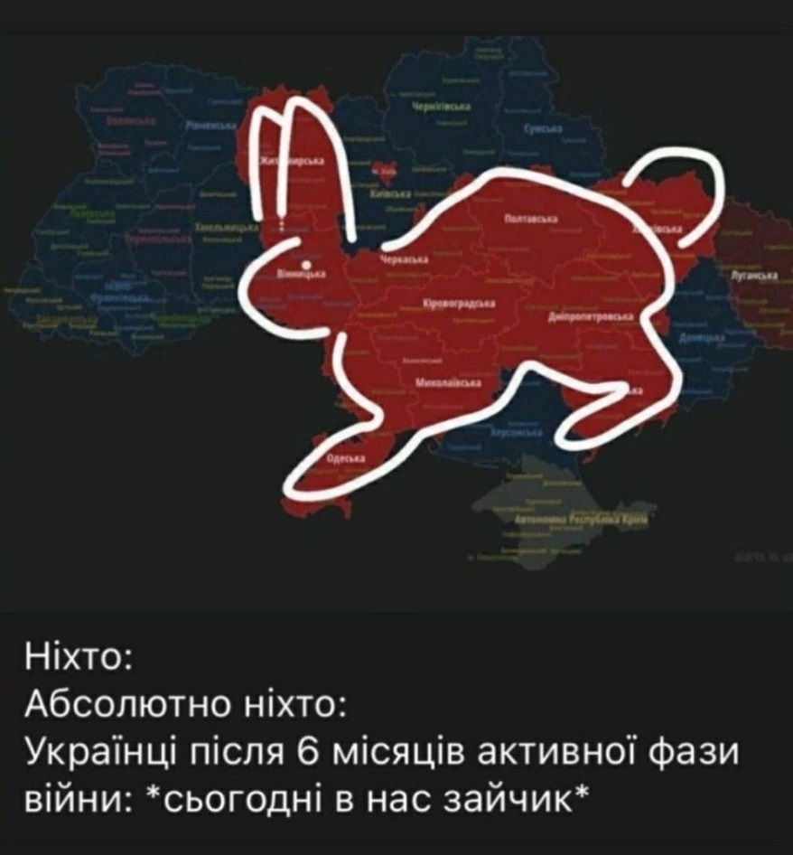
Рис. 2.22
Тема «ухилянтів» – людей, що не бажають мобілізуватись і ховаються від ТЦК, розвинулась зовсім недавно. Зараз над цим жартують навіть більше, ніж над росіянами та їхньою країною.
Ухилянти доволі неоднозначна класифікація мемів у період війни, де кожен українець може знайти в ній щось своє: для когось це підрив гідності українців, для інших же – тільки гумор, та у підсумку це все ще спосіб інформаційної війни, який працює на всіх по-різному.
Як вже зазначалось вище, українці можуть забувати, хто їхній справжній ворог, та шукають його серед своїх. З цього можна підсумувати, що тема ухилянтів з’явилась саме через відмінність людських думок стосовно мобілізації.
Наприклад, даний фото-мем використовує сцену з фільму «Матриця», де головний герой ухиляється від куль, для досягнення комічного ефекту, маючи на увазі ухилянта, який, ніби Нео, ухиляється від повісток та ТЦК (Рис. 2.23).
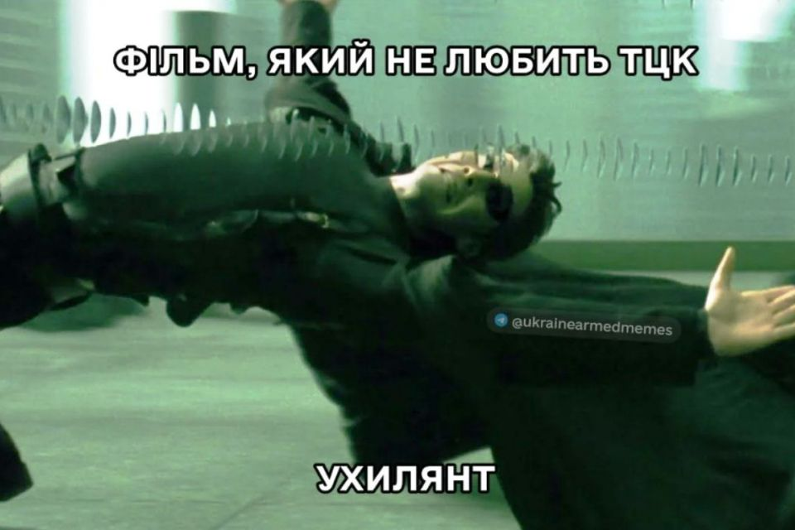
Рис. 2.23
Багато людей відносяться до теми «ухилянтів» доволі спокійно, сприймаючи це з точку зору гумору та сатири, використовуючи в інтернет-мережі мовні меми на кшталт «проснувся – ухильнувся». Та інша частина українців сприймають цю тему категорично та агресивно, розводячи сварки в соцмережах та створюючи чи поширюючи доволі образливі наративи. Для росії – це інформаційна перемога, адже тема «ухилянтів» – одна з тем, що розгруповує згуртованих проти спільного ворога українців. Люди забувають, як глузували та засуджували російських чоловіків, що тікали через кордон з Грузією, щоб тільки не йти воювати, а зараз в цій ситуація опинилась наша країна, яка потребує підтримки українців, а не їхньої міжусобиці.
Також користувачі мережі Twitter, серед яких багато військових жінок та чоловіків, публікують подібні текстові та фото-меми, щоб показати свою позицію стосовно військовозобов’язаних та ухилянтів загалом. Зазвичай, це фото з військовим обладнанням чи одягом (Рис. 2.24).
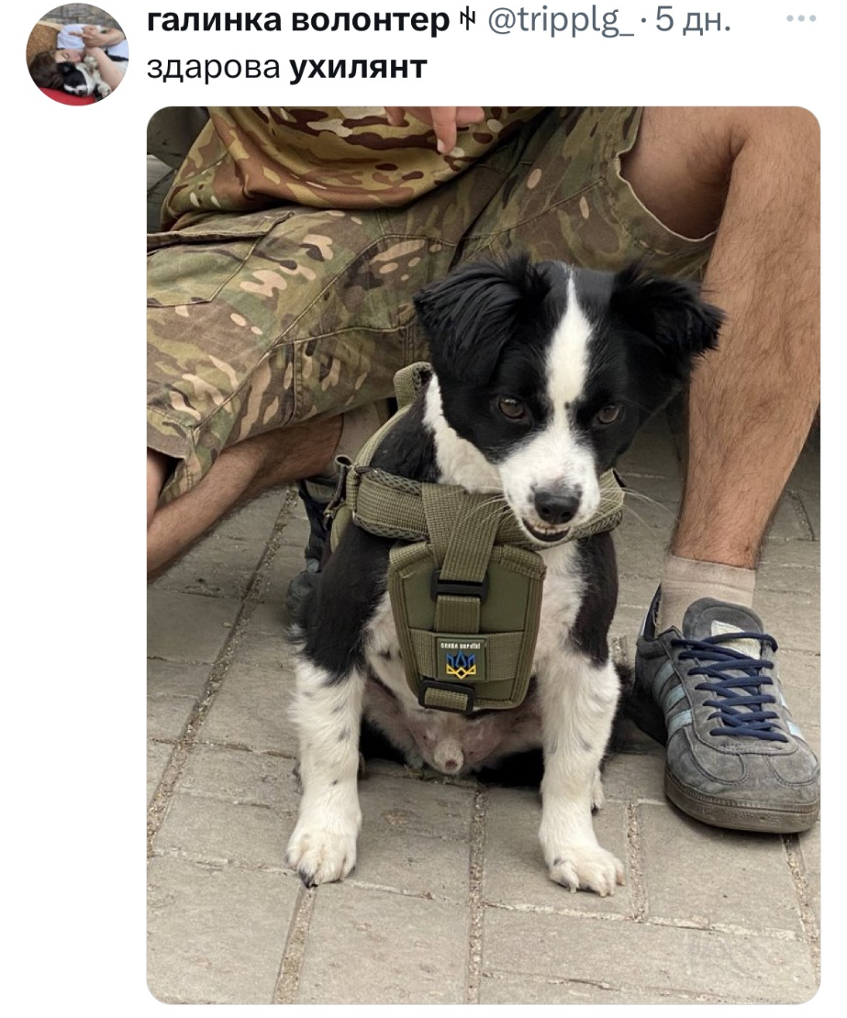
Рис. 2.24
З вище сказаного можна зрозуміти, що існує дуже багато категорій мемів на різні теми, і всі вони так чи інакше впливають на українське суспільство у період російсько-української війни. Іронія та сатира допомагає звичайним людям справлятися з воєнним станом у країні та триматись за щось позитивне, що ще залишилось.
Та з іншого боку, в інтернет-мемів може бути зворотна сторона, в якій українська нація не знайде нічого корисного для свого емоційного стану, адже меми – гарний засіб інформаційної війни, яку ведуть двоє.
Українські медіа з початку повномасштабного вторгнення намагаються згуртувати народ та показати, що, як триматись разом, то ми обов’язково переможемо; ЗМІ підриває авторитет сусідньої країни та робить її жалюгідною в очах українців, використовуючи суспільно-відомі інтернет-меми. Це можна вважати свідомою (а можливо, й необхідною) маніпуляцією зі сторони медіа, щоб уникнути масової істерії та хаосу серед народу, у якого війна багато чого забрала; щоб бути ближче до кожного українця та показати, що зараз всі люди – брати.
Підсумовуючи вище сказане, можна виявити, що тільки завдяки гумору та іронії у бік росії зі сторони українців та українських медіа, країна ще тримається за надію на перемогу у цій війні, а люди тримаються одне за одного.
ВИСНОВКИ

У сучасному використанні термін «мем» зазвичай вказує на культурний об’єкт або явище, що поширюється в Інтернеті, такий як фотографії, відео, фрази та концепції, які набувають популярності через різні соціальні мережі, форуми та чати.
У сучасності інтернет-меми можуть найкраще розкривати суспільно-важливі теми та доносити головну думку до народу, тому ми не можемо недооцінювати цей спосіб донесення інформації. Інтернет-меми відображають культурні та соціальні тенденції, а також стають способом вираження гумору, сатири, або просто способом спілкування та співпереживання в мережі.
Сьогодні, коли Україна бореться за власну незалежність та ідентичність, меми є особливо цінними у інформаційній війні. Це є не тільки одним із способів ведення інформаційної війни з метою дискредитувати ворога, але й засобом психологічного захисту, вмінням залишатися вмотивованим та націленим на перемогу, щоб продовжувати боротись далі. Також це чудовий спосіб підняття єдності народу та позитивних емоцій, які дозволяють сприймати деякі ситуації через призму гумору та залишатися психологічно стійкими до важкого становища нашого війська на фронті.
Інтернет-меми можна розрізняти за різними критеріями, такими як форма, походження або спосіб використання. У період російсько-української війни найбільш поширеними є політичні та військові меми. Всі вони створені українськими користувачами, як висміювання російської пропаганди, ворожої армії та їхнього президента, або спрямовані на поширення наративу про героїзацію українського народу.
Метою цього дослідження було охарактеризувати та класифікувати інтернет-меми періоду війни. За домінантними смислами меми аналізованого періоду можна класифікувати:
- Збройні Сили України;
- Росіяни;
- Політики та громадські діячі;
- Президент;
- Українські люди;
- Ухилянти.
Існує дуже багато категорій мемів на різні теми, і всі вони так чи інакше впливають на українське суспільство у період російсько-української війни. Та попри величезну кількість категорій, всі вони за формою подання інформації класифікуються на шість видів: фото-меми, відео-меми, текстові меми, анімаційні меми, музичні та мовні меми.
Іронія та сатира інтернет-мемів допомагає звичайним людям справлятися зі стресом через воєнний стан у країні та триматись за щось позитивне, що ще залишилось. Та з іншого боку, в інтернет-мемів може бути і зворотній бік, в якому українська нація не знайде нічого корисного для свого емоційного стану, адже меми – це потужний інструмент інформаційної війни, яку ведуть двоє. І ворог веде її не гірше за Україну.

СПИСОК ВИКОРИСТАНИХ ДЖЕРЕЛ

- Артьомов О.Ю. Сучасна українська культура, її вплив на соціальне і політичне життя. Актуальні проблеми державного управління. 1999. № 2 (4). С. 8–13.
- Бабіч О. Особливості маніпуляції масовою свідомістю в друкованих ЗМІ під час висвітлення воєнних подій. Вісник Київського національного університету імені Тараса Шевченка: військово-спеціальні науки. 2007. Вип. 14–15. С. 89–92.
- Вишняков О. Інформаційна війна з Росією: уроки виживання. Сайт ICTV. URL: fakty.ictv.ua/index/read–blog/id/1713 (дата звернення 14.04.24).
- Дзюбіна О. І. Класифікація, структура та функціонування Інтернет-мемів в соціальних мережах Twitter та Facebook. Молодий вчений. 2016. № 2. С. 375–379.
- Денисюк Ж. З. Інтернет-меми як засіб постфольклорної комунікації. Вісник Національної академії керівних кадрів культури і мистецтв. 2017. №2.С. 29–35.
- Жулінська М. Інтернет-меми як одиниці інформації у кіберпросторі. Актуальні питання іноземної філології. 2015. № 2. С. 66–71.
- Квіт С. Масові комунікації : підручник. Київ : Києво-Могилянська академія, 2008. 206 с.
- Клименко В. Морально-психологічні аспекти інформаційних війн сучасності. Вісник Київського національного університету імені Тараса Шевченка. 2007. 14–15. С. 104–106.
- «Кран зі сльозами відкрито». Соцмережі плачуть та вітають звільнення Херсона». URL: https://www.bbc.com/ukrainian/news–63598240 (дата звернення 09.04.2024).
- Курбан О.В. Соціальні мережеві комунікаційні технології в структурі сучасних інформаційних потоків. Україна в системі глобального інформаційного обміну: теоретико-методологічні аспекти дослідження і підготовки фахівців : матеріали ІІ Всеукраїнської наукової конференції (Львів, 25–26 жовтня 2013 р.). Львів : Лігі-Прес, 2013. С.137–143.
- Курбан О.В. Сучасні інформаційні війни у мережевому онлайн просторі: навчальний посібник. Київ : ВІКНУ, 2016. 286 с.
- Ластовченко І. О. Зміни соціокультурного середовища в Україні як фактор формування системи цінностей молоді. Наукові праці МАУП. 2002. Вип. 4. С. 34–36.
- Леонтьєва Л. Зброя масового ураження почуттів і розуму. Журнал Віче. 2004. №1. С. 12–16.
- Малик Я. Інформаційна війна і Україна. Науковий вісник Демократичне врядування. 2015. Вип. 15. С. 22–25.
- Маруненко О. Зовнішні і внутрішні інформаційні війни у медійному просторі України. Освіта регіону. 2011. №4. С. 92.
- Назаренко Т. В. Проблеми самоідентифікації сучасного українського суспільства: політичні, економічні, соціальні та культурні аспекти. Українська національна культура: проблеми та перспективи розвитку в сучасному суспільстві : навч. посіб. 2009. С. 93–98.
- Неклесова В. Ю. Меми як частина онімного простору. Записки з ономастики : збірник наукових праць. Одеса, 2017. Вип. 20. С. 210–222.
- Павловська С. Інформаційно-психологічний вплив як фактор досягнення мети в ході воєнних дій. Журнал Воєнна історія. 2008. №5 (41). С. 126–136.
- Петрик В. М., Штоквиш О.І., Кальниш В.В., Полевий В.І., Остроухов В.В. Сучасні технології та засоби маніпулювання інформаційних війн і спеціальних інформаційних операцій : навчальний посібник. Київ : Росава, 2006. 207 с.
- Пода Т.А. Інтернет-меми як феномен інформаційного суспільства. Вісник НАУ. Серія: Філософія. Культурологія. 2017. № 1 (25). С. 117–120.
- Прибутько П.С. Інформаційні впливи: роль у суспільстві та сучасних воєнних конфліктах: підручник. Київ : А. В. Паливода, 2007. 252 с.
- Свідерська О. І. Роль політичного мему в інформаційних війнах. Актуальні проблеми філософії та соціології. Серія: Філософія. Соціологія. 2022. С. 136–140. URL: https://www.researchgate.net/publication/363536821_ROL_POLITICNOGO_MEMU_V_INFORMACIJNIH_VIJNAH (дата звернення: 05.04.2024).
- Смола Л. Мем як інструмент інформаційної війни. Вісник КНУ ім. Т. Шевченка. Серія: Психологія. 2019. № 1(10). С. 91–95.
- Телеграм-канал Баба і Кіт. URL: https://t.me/baba_i_kit (дата звернення 23.04.2024.)
- Телеграм-канал Збройні меми України. URL: https://t.me/ukrainearmedmeme (дата звернення 02.05.2024).
- Требін М. Інформаційне суспільство. Війни нової епохи. Віче. 2002. № 4 (121). С. 64–68.
- Цвєтков О. Інформаційна війна в Інтернеті. URL: http://www.perehid.kiev.ua/16.html (дата звернення 19.04.2024).
- Чому українці дають глузливі назви Росії в час війни і що вони означають? URL: https://www.radiosvoboda.org/a/ukrayina–yak–ukrayintsi–nazyvayut–rosiyu–v–chas–viyny/32418920.html (дата звернення 01.05.2025).
- Шинкарук К. Україна як об’єкт м’якої сили: чинник національного самосприйняття. Актуальні проблеми міжнародних відносин. 2007. Вип. 69. Ч. 2. С. 232–237.
- Brodie R. Virus of the mind: The new science of the meme. Seattle : Integral Press, 1996. 251 p.
- Crystal D. Language and the internet. Cambridge. Cambridge University Press, 2017. 272 p.
- Dawkins R. The Selfish Gene. Oxford University Press, USA. 2006. 360 p.
- Dennett D. Darwin's Dangerous Idea: evolution and the meanings of life. New York : Simon & Schuster, 1995. 588 p.
- Goldenziel J. The Russia-Ukraine Information War Has More Fronts Than You Think. URL: https://www.forbes.com/sites/jillgoldenziel/2022/03/31/the–russia–ukraine–information–war–has–more–fronts–than–you–think/?sh=b2800e5a1e2e (дата звернення 29. 03. 2024)
- Johnson D. Mapping the meme: A geographical approach to materialist rhetorical criticism. Communication & Critical/Cultural Studies. 4(1). 2007. Р. 27–50.
- Internet meme database : website, 2007–2020. URL: https://knowyourmeme.com/ (дата звернення 03.03. 2024).
- Shifman L. Memes in a Digital World: Reconciling with a Conceptual Troublemaker. Journal of Comput-er-Mediated Communication. 18 (2013). Р. 362–377.

ДОДАТОК А

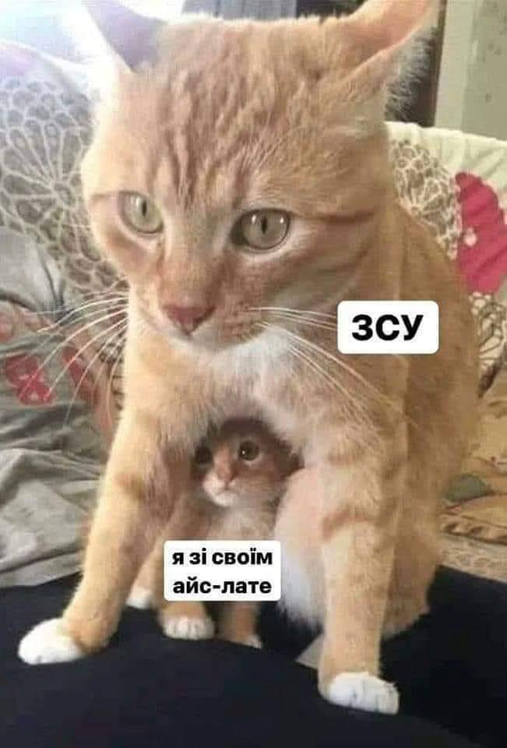

ДОДАТОК Б

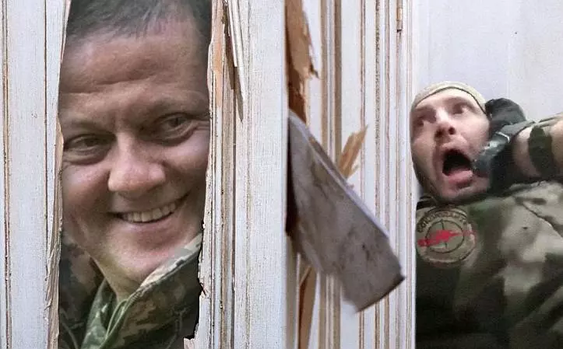

ДОДАТОК В

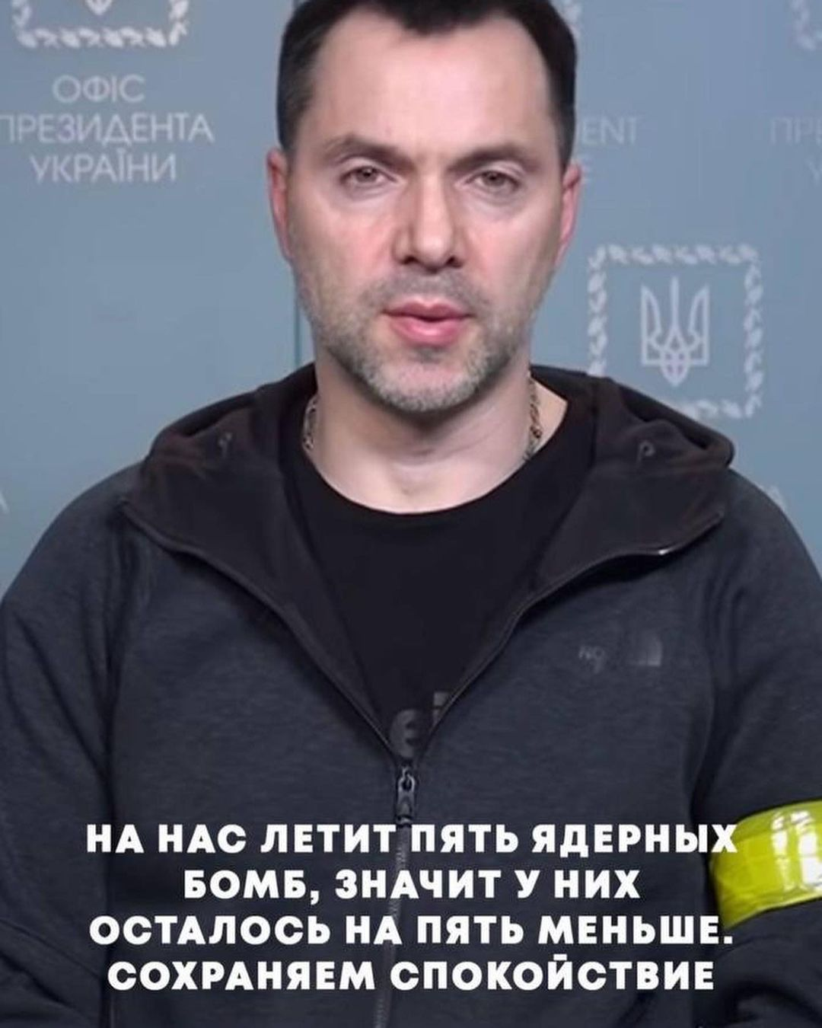

ДОДАТОК Г

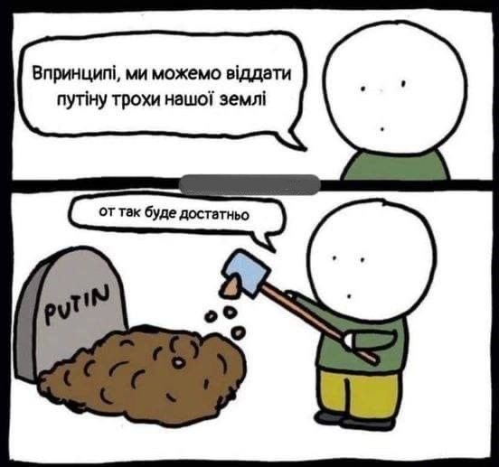

ДОДАТОК Д

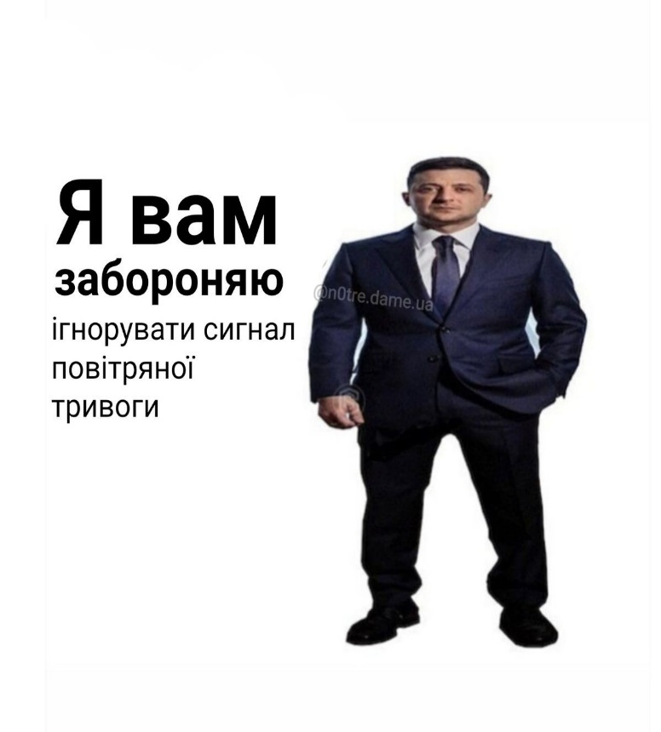

ДОДАТОК Е

